舵手掘金五部曲之三——兵不血刃选股法
———舵手

曾经一度在早盘的9:30-10:00之间，我的兵不血刃选股实盘击杀捕获了大量强势黑马股，比如600167联美控股：
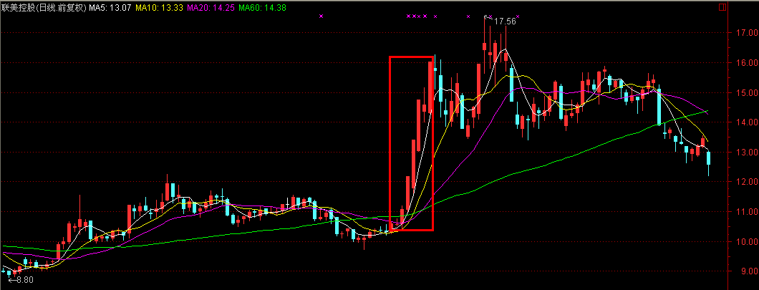
002047成霖股份：
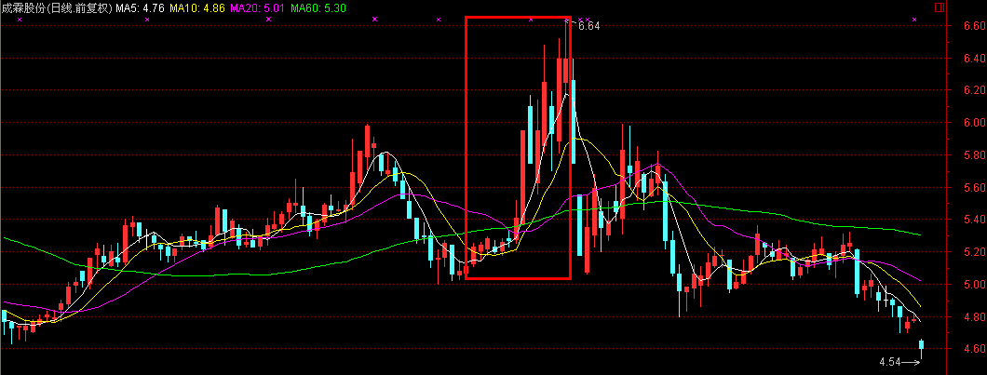
600242中昌海运：
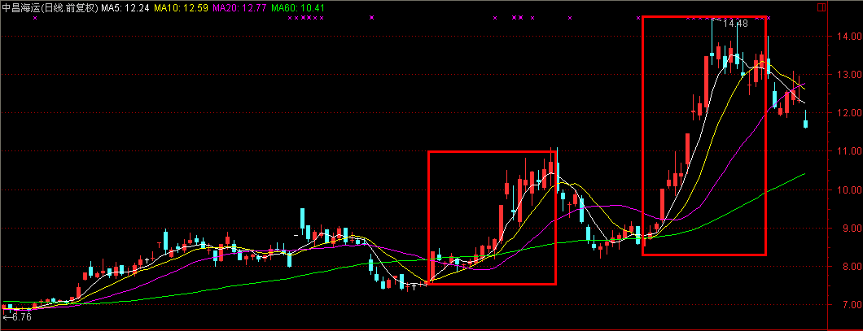
000718苏宁环球：
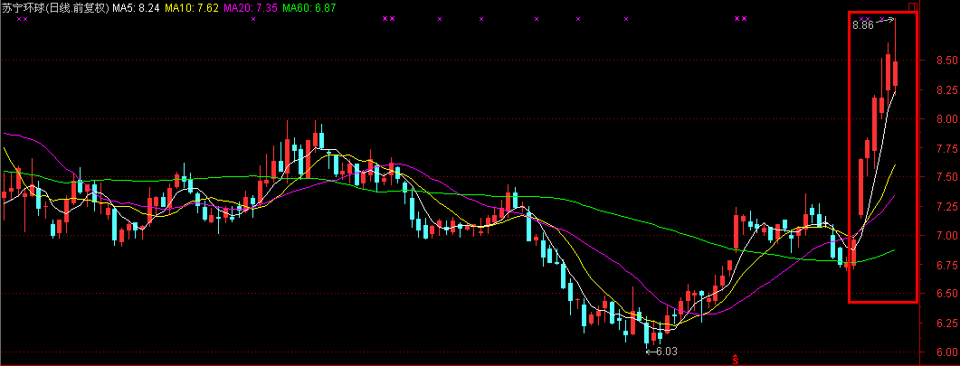
002469三维工程：
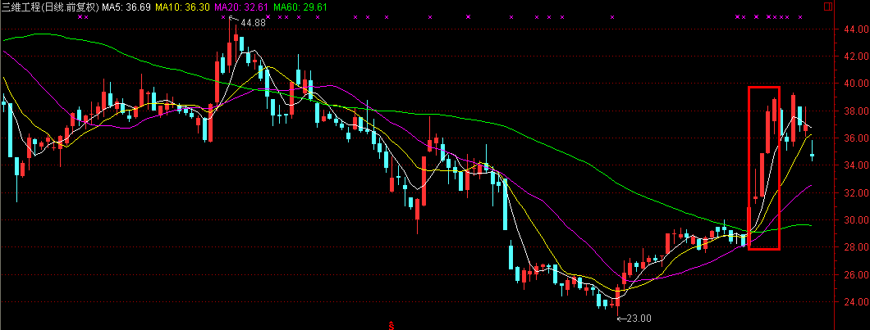
其实【兵不血刃】选股只是单纯捕捉当天的强势起爆股，无非就是追求的短线大涨的极致-涨停。有位朋友在学会【兵不血刃】选股后，赠予我一句排比诗句：谁敢横刀立马，唯我兵不血刃！看来是用的很不错。不过在公布之前，我首先要澄清一点，【兵不血刃】不是万能的，也会出现失误，选到的股票出现迅速拉升后的突然跳水，这就是被诱多了，所以请所有朋友秉着较好的心态去使用这个选股方法，不要过于神化它，只要是方法就会有错的时候，请所有朋友们摆正心态去使用此方法去选股和操作。

好，我这就揭秘【兵不血刃】选股，是如何在开盘几分钟内捕捉到当天涨停板的，有3个条件是必备的：

1.看委比。一般情况下委比一定是红的，也就是说挂委买的人比委卖的人，而委比越高越好。比如说002442龙星化工的委比：
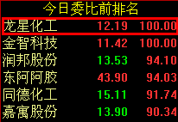
因为8月5日当天002442涨停，所以其委比显示为100，意思就是在涨停板的价格上只有委买的人了，从另外一方面非常直接的告诉我们，目前002442龙星化工封死在涨停板上了。

不过，有一点需要大家注意，并不是说委比高就一定涨。举个例子，如果主力故意在跌停板挂出大量的买单，而实际上散户根本就不可能在跌停板的价格上去卖股票，所以这个委托根本就不可能成交，但是在委比上就可能显示的很大，而且是红的！如果这时候你盲目的用委比去判断买卖的话，这时候就上当了！这是主力惯用的手法进行诱多，所以在这插入点我炒股的心得，尽量让大家不要盲目的单一相信一个技术，单独的技术是会出错的！

2.5分钟涨速排名。很多朋友应该观察到，我经常是在开盘的5-10分钟内选出股票，为什么呢？正是因为我在等5分钟涨速榜的结果。通常当天的强势股，都会在早盘一开盘就爆发出其具有的力量，往往上涨的速度非常快，这类股票就很可能是今天出类拔萃的优质股：
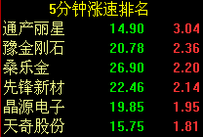
一般情况下，我只选取在5分钟涨速榜中，在2分钟内仍然能够稳定在前列的股票，这种股票非常具有潜质迅速冲击涨停，而002442龙星化工在8月5日这一天开盘大约10分钟内就一直在涨速前列！

但是单独利用5分钟涨速也会出现重大失误，比如说上冲速度非常快，但是突然出现跳水，简单来说，就是我们被诱多了！如何规避这一点，就需要第3个条件了！

3.观察分时图，股价走势线（以下简称白线）必须与股价均线（以下简称黄线）同步上涨。比如说002442龙星化工的分时走势：
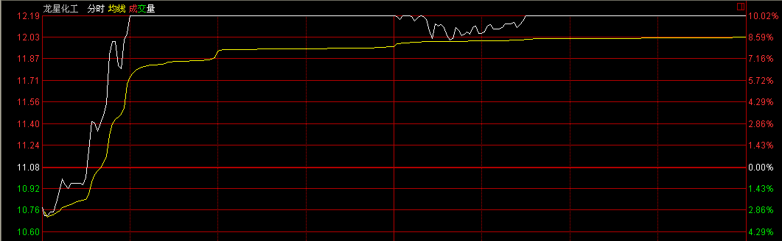
开盘大约8分钟左右，龙星化工完全符合第1,2个条件，这时候就确定要买了吗？不是的，我们还要看分时图走势。像龙星化工的这种分时图走势，是非常完美的同步上涨！黄线伴随着白线的上涨，也在同步上涨，股价未产生偏离均价线过远，而且注意：每一次白线回调，均不跌破黄线，这是一个买入的信号！相反，如果白线上冲速度过快，必定会出现回踩均价线的现象，即使一路飙升冲上涨停板，也很可能出现开板的可能！比如说：
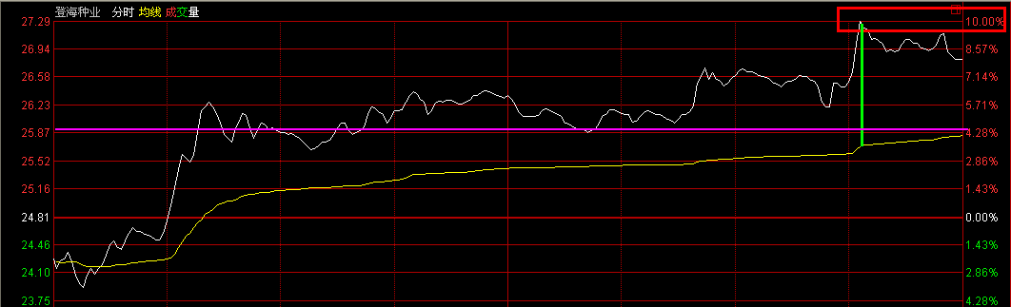
002041登海种业在8月5日尾盘中，迅速重上涨停板，当时我相信第1,2个条件它绝对具备！但是冲击涨停板后，白线偏离黄线过远，分时图需要回调！因此最后也没有涨停！

一般情况下，满足以上3个条件的股票，当天大涨或者冲击涨停的概率是蛮大的！不过我提醒朋友们一句，技术只是一方面，有时候下手果断和良好的盘感也是非常重要的，总之做股票最大的忌讳就是犹犹豫豫！学会了这招只是一个良好的开端，至于你赚不赚的到钱，看你自己是否果断了！希望每个学会的朋友，都有一个好的收成！

